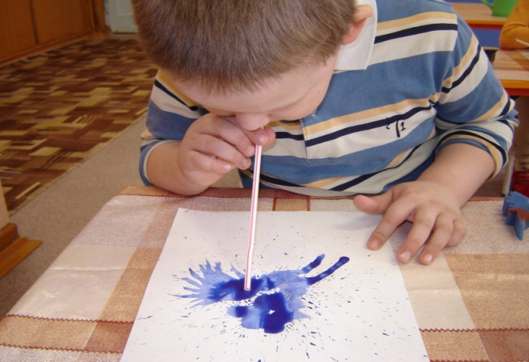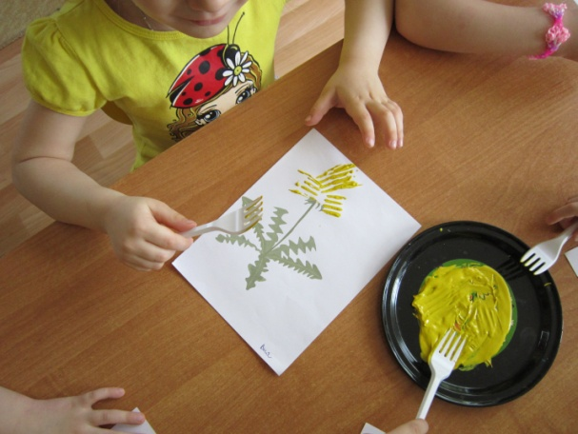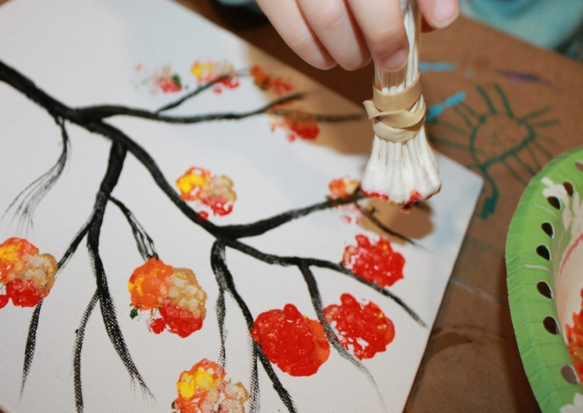

«Ребенок - это не сосуд, который надо наполнить,
а огонь, который надо зажечь»

Уважаемые родители, рисование нетрадиционными способами, увлекательная, завораживающая деятельность, которая удивляет и восхищает детей. Необычные материалы и оригинальные техники привлекают детей, можно рисовать, чем хочешь и как хочешь, и даже можно придумать свою необычную технику. Разнообразие изобразительных материалов делает изобразительную деятельность более привлекательной, интересной.
Рисование с ребенком с использованием нетрадиционных техник:
- Способствует снятию детских страхов
- Развивает уверенность в своих силах
- Развивает пространственное мышление;
- Учит детей свободно выражать свой замысел;
- Побуждает детей к творческим поискам и решениям;
- Учит детей работать с разнообразным материалом;
- Развивает чувство композиции, ритма, колорита, цветовосприятия;
- Развивает мелкую моторику рук;
- Развивает творческие способности, воображение и полёт фантазии.
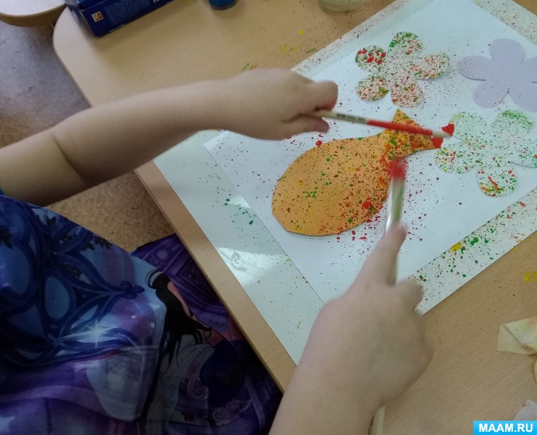
Виды нетрадиционного рисования многообразны, я хочу предложить Вашему вниманию лишь некоторые, которые вы можете использовать дома.

Виды нетрадиционных техник рисования

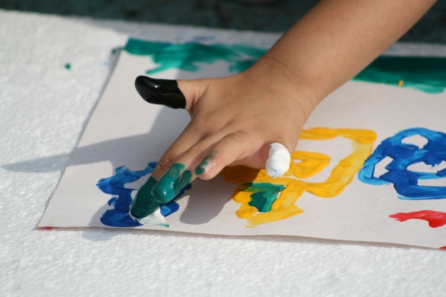
«Пальцевая живопись» - краска наносится пальцами, ребёнок опускает пальчик в гуашь и наносит точки, пятнышки на бумагу. После работы пальчики вытираются салфеткой, затем гуашь легко смывается.
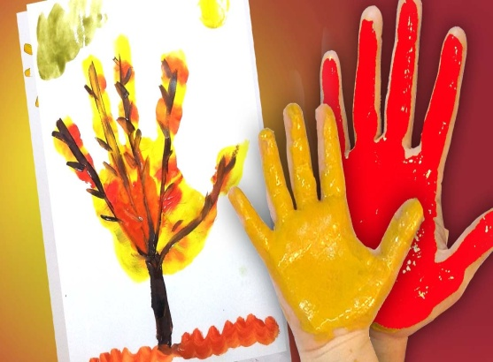
«Рисование ладошкой» - ребёнок опускает свою ладошку в плоскую розетку с гуашью и делает отпечаток на бумаге. Рисуют и правой и левой руками, окрашенными разными
цветами. После работы руки вытираются салфеткой и смываются.
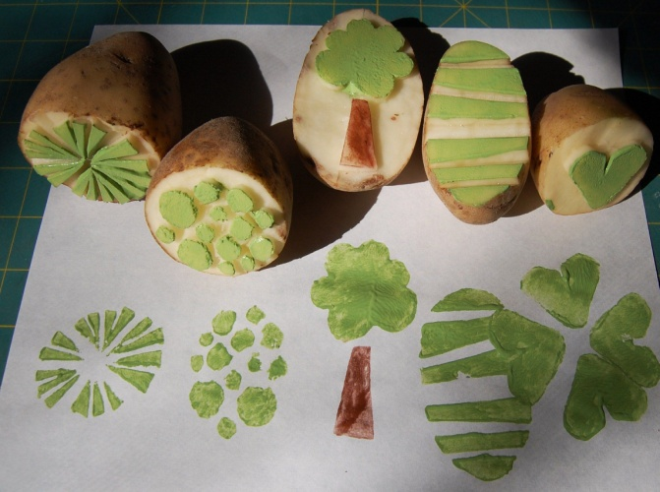
«Оттиск печатками» - Для этого изображение вырезается из картофеля, ластика, плотного поролона, либо используются пробки разного диаметра, листочки растений.
Ребёнок прижимает печатку к штемпельной подушке с краской и наносит оттиск на бумагу.
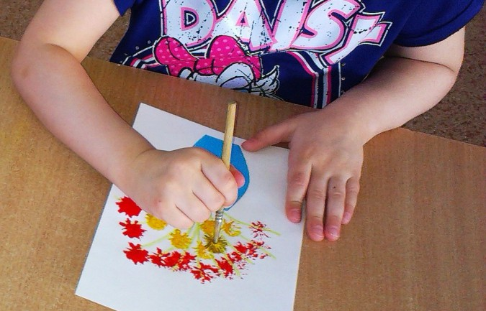
«Рисование методом тычка» - ребёнок опускает в гуашь кисть и ударяет ею по бумаге, держа вертикально. При работе кисть в воду не опускается. Таким образом
заполняется весь контур или шаблон. Получается имитация фактурности пушистой или
колючей поверхности.
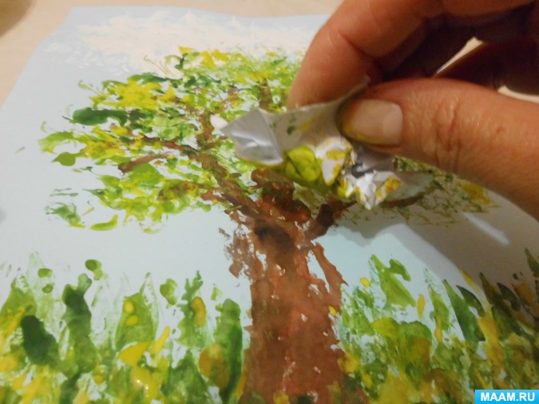
«Оттиск мятой бумагой» - ребёнок прижимает мятую бумагу к штемпельной подушке с краской и наносит оттиск на бумагу. Чтобы получить другой цвет, меняются и розетка и смятая бумага. Получается имитация фактурности пушистой или колючей поверхности.
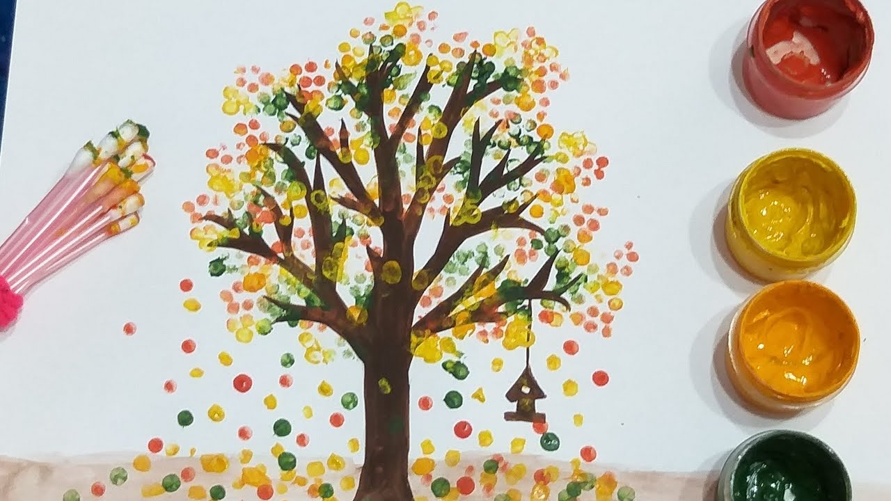
«Рисование ватными палочками» - карандашом нанесите рисунок на бумагу. Ребёнок опускает ватную палочку в гуашь и наносит точки, пятнышки. Сначала можно нарисовать по контуру, а затем заполнить весь рисунок точками. Для каждой новой краски берите новую палочку.

Уважаемые родители, помните:

1. Никогда не критикуйте работы ребенка, чтоб он не отказался от занятий рисования.
2. Старайтесь ничего не дорисовывать в детских рисунках, этим Вы даете понять, что он сам не может хорошо нарисовать.
3. Поощряйте.
4. Объясняйте, что главное – это не рисунок, а его фантазия.
5. Рисуйте вместе с ребенком.

Пусть творчество доставит радость вам и вашим детям. Успехов!

